Уважаемые родители !!!
Просим ВАС принять участие в выставке поделок
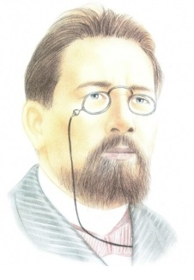
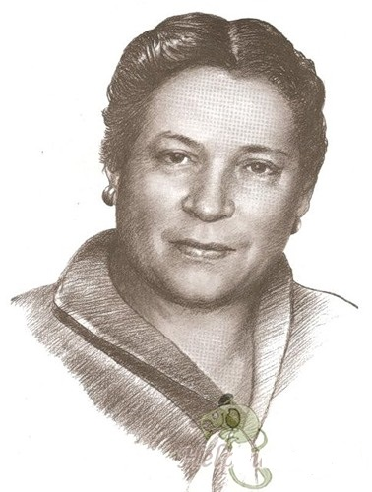
Ко дню Труда «Профессия моих родителей»
(год литературы)

Работы принимаются до 17 марта

